Минобрнауки России
Юго-Западный государственный университет

Кафедра программной инженерии

Лабораторная работа №1
по дисциплине «Компьютерная графика»
«Введение в компьютерную графику»

Выполнил: студенты группы ПО-41б Переверзев П.Е.
Комбаров В.А.

Проверил: старший преподаватель
Ефремов В.В.

Курск 2026 г.
Цель работы – освоение базовых навыков обработки растровых изображений с помощью алгоритмических языков программирования.

ЗАДАНИЕ
- Сфотографировать что-нибудь симпатичное на свой смартфон или цифровой фотоаппарат. Убедиться, что формат фотографии читается в системе программирования.
- Разработать алгоритм и программу для обработки графической информации по варианту. Программа включает в себя:
- чтение изображения из файла;
- добавление точек заданного цвета в заданную позицию изображения;
- сохранение созданного изображения в файл на диске.
- Обработать фотографию с помощью разработанной программы.
- Найти изменения в результате и описать цвет точек.
- Ответить на контрольные вопросы.
- Оформить отчёт.

Ход работы

Задание: 16. Разместить точку цвета (0,64,64) в верхний левый угол, точку цвета (64,64,64) в центр левого столбца, точку цвета (127,127,64) в правый нижний угол.).

Исходное изображение (рис. 1) получаем с помощью камеры смартфона.

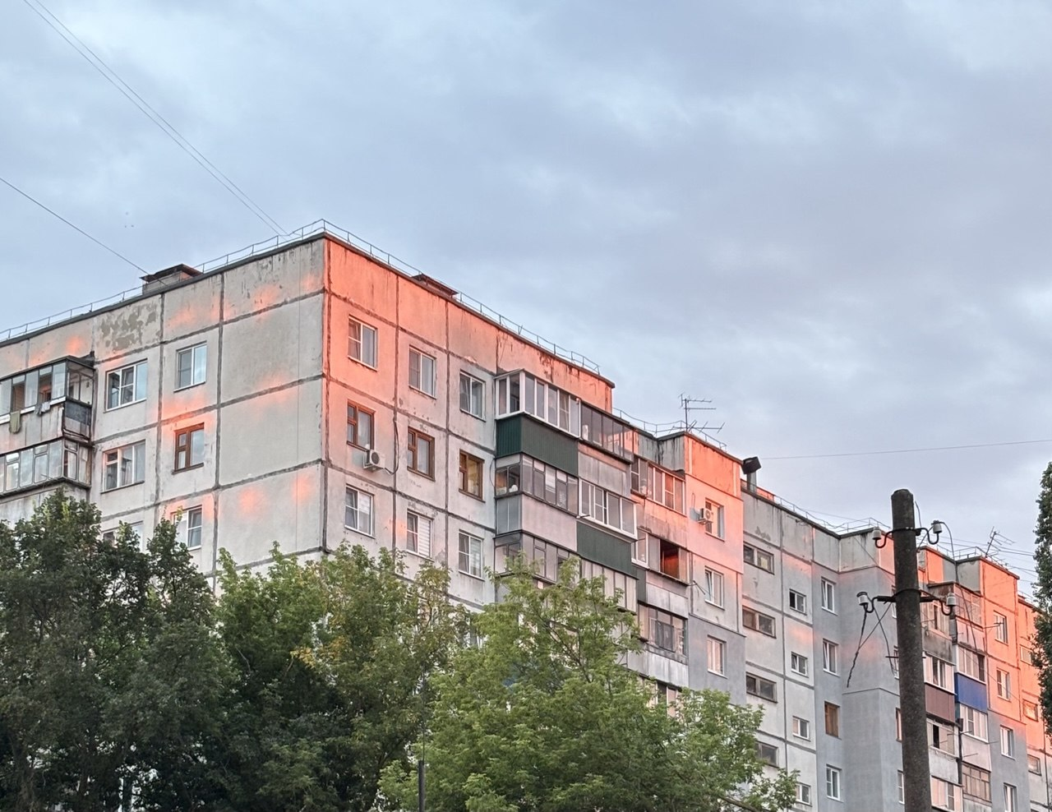

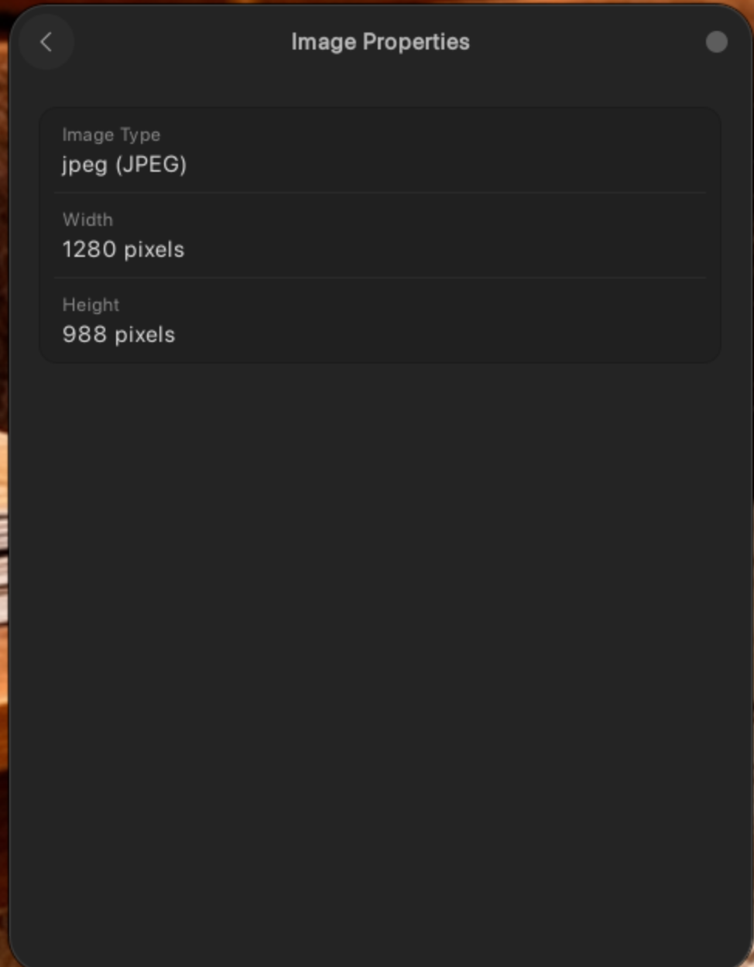

import javax.swing.*;
import java.awt.*;
import java.awt.event.*;
import java.io.File;
import java.awt.image.BufferedImage;
import javax.imageio.ImageIO;
import java.io.IOException;

public class ImageEditor {

static BufferedImage image;

public static void main(String[] args) {

JFrame frame = new JFrame("Image Editor");

frame.setSize(800, 600);
frame.setDefaultCloseOperation(JFrame.EXIT_ON_CLOSE);

JPanel buttonPanel = new JPanel(new FlowLayout(FlowLayout.CENTER, 10, 10));
JButton Open_button = new JButton("Открыть");
JButton Change_button = new JButton("Обработать");
JButton Save_button = new JButton("Сохранить");
buttonPanel.add(Open_button);
buttonPanel.add(Change_button);
buttonPanel.add(Save_button);

ImageIcon imageIcon = new ImageIcon("sample.png");
JLabel imageLabel = new JLabel(imageIcon);
imageLabel.setHorizontalAlignment(SwingConstants.CENTER);
imageLabel.setVerticalAlignment(SwingConstants.CENTER);

imageLabel.setBorder(BorderFactory.createLineBorder(Color.LIGHT_GRAY, 1));

frame.add(buttonPanel, BorderLayout.NORTH);
frame.add(imageLabel, BorderLayout.CENTER);

Open_button.addActionListener(new ActionListener(){
@Override
public void actionPerformed(ActionEvent e) {
if(e.getSource() == Open_button){
JFileChooser fileChooser = new JFileChooser();
int response = fileChooser.showOpenDialog(null);

if(response == JFileChooser.APPROVE_OPTION){
File file = fileChooser.getSelectedFile();
try{
image = ImageIO.read(file);
imageLabel.setIcon(new ImageIcon(image));
}
catch (IOException ex) {
ex.printStackTrace();
}
}
}
}
});

Change_button.addActionListener(new ActionListener(){
@Override
public void actionPerformed(ActionEvent e) {
if (image != null) {
image.setRGB(0, 0, new Color(0, 64, 64).getRGB());
image.setRGB(0, (image.getHeight() / 2), new Color(64, 64, 64).getRGB());
image.setRGB(image.getWidth() - 1, image.getHeight() - 1, new Color(127, 127, 64).getRGB());
imageLabel.setIcon(new ImageIcon(image));
}
}
});

Save_button.addActionListener(new ActionListener(){
@Override
public void actionPerformed(ActionEvent e) {
JFileChooser fileChooser = new JFileChooser();
int response = fileChooser.showSaveDialog(null);

if (response == JFileChooser.APPROVE_OPTION) {
File file = fileChooser.getSelectedFile();

try {
ImageIO.write(image, "png", file);
} catch (IOException ex) {
ex.printStackTrace();
}
}
}
});

frame.setLocationRelativeTo(null);
frame.setVisible(true);
}
}

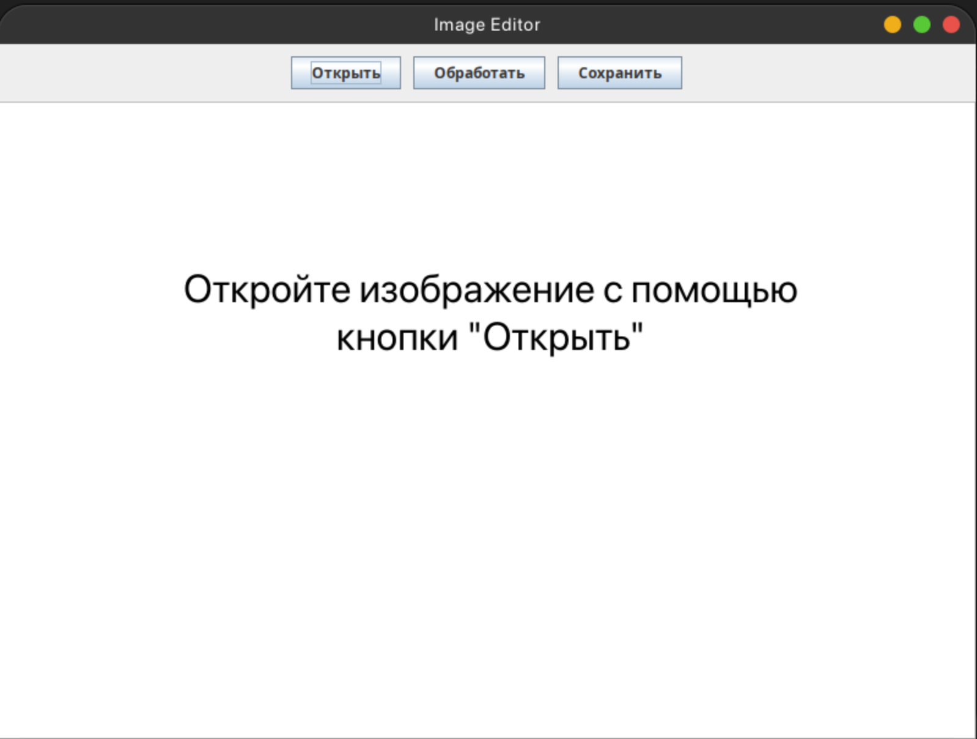

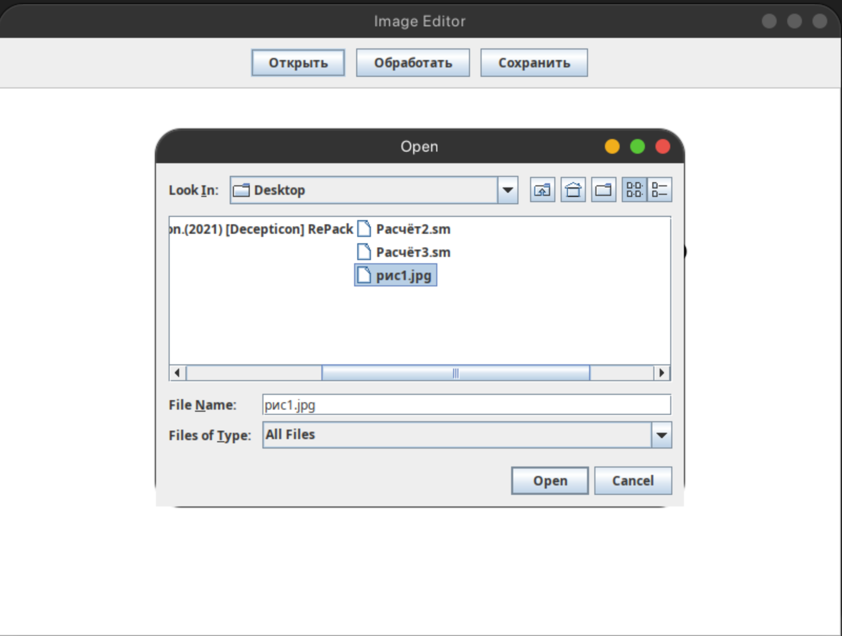

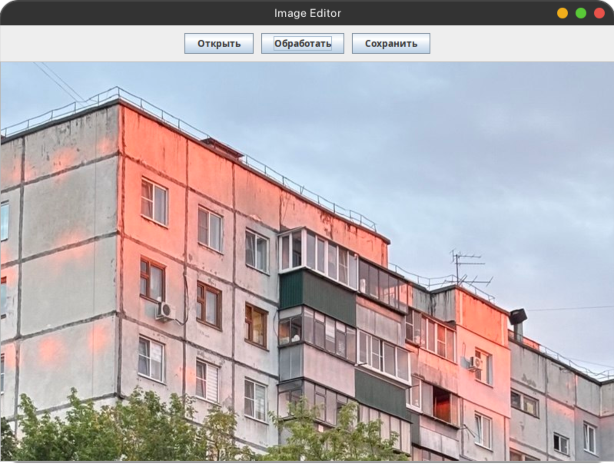

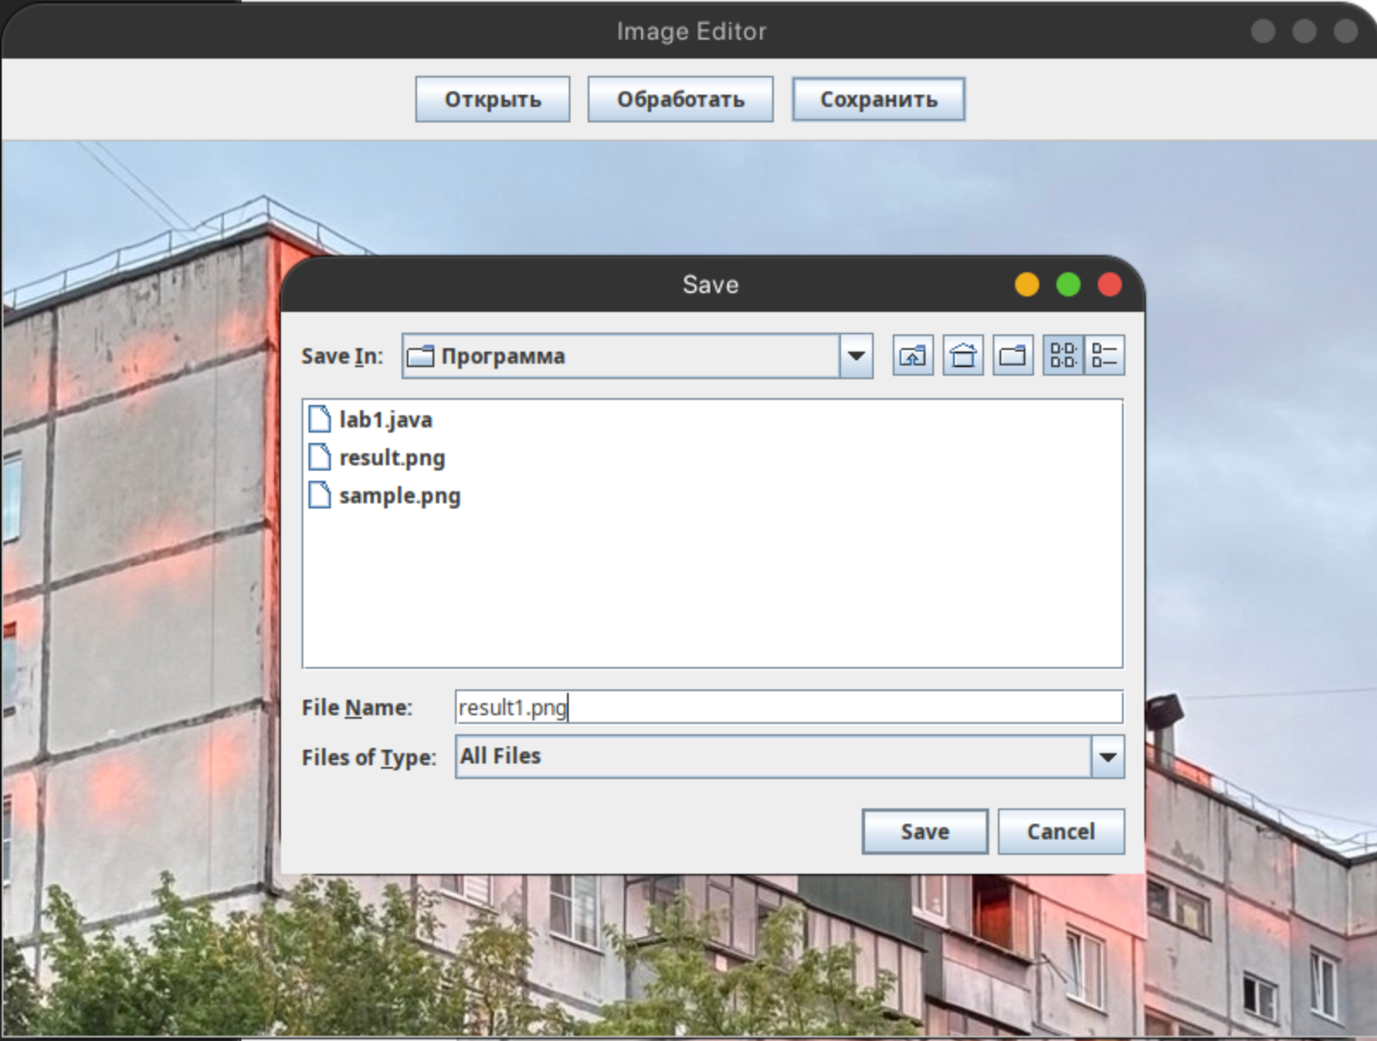
j

